**UNIVERSIDAD DE COSTA RICA**

**FACULTAD DE INGENIERÍA**

**ESCUELA DE CIENCIAS DE LA**

**COMPUTACION E INFORMÁTICA**

**CI1441 – PARADIGMAS COMPUTACIONALES**

**Grupo 2**

**Prof. Yadira Solano Sabatier**

**DOCUMENTACIÓN TAREA PROGRAMADA I:**

**TEMA:**

**RECONOCEDOR DE VOCALES UTILIZANDO UNA RED NEURONAL ARTIFICAL DE RETROPROPAGACIÓN.**

**Elaborado por:**

**Emerson Alvarado Matamoros – A40235**

**II-2010**

Contenido

Herramienta utilizada para la implementación 3

Evaluación de los resultados 3

Manual de usuario 12

Entrenamiento 12

Creación de muestras 17

Ejecución 21

Salir 24

Acerca de 25

Observaciones 25

Formato de los archivos 25

# Herramienta utilizada para la implementación

Para la implementación se utilizó el lenguaje de programación C-Sharp de Microsoft .Net Framework versión 3.5 SP1, utilizando el IDE Microsoft Visual Studio 2008.

# Evaluación de los resultados

La ejecución se realizó con un entrenamiento con 225 neuronas en la capa de entrada, 169 neuronas en la capa oculta y 5 neuronas en la capa de salida. Con un error del 10%, un coeficiente de aprendizaje de 0,80 y con el rango de inicialización entre -0.3 y 0.3. Utilizando 250 muestras. El tiempo total de entrenamiento fue de aproximadamente 10462 segundos realizando 4494 iteraciones. El resultado de pesos de este entrenamiento se encuentra en el archivo “Pesos1.ap” que se encuentra en la carpeta “Pesos”.

Los resultados obtenidos para cada una de las muestras son los siguientes:

* Pruebas para “A”:
  + Prueba 1:

Con la muestra:

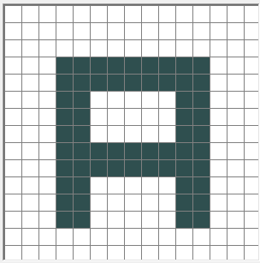

Se obtuvo el resultado: “A”

* + Prueba 2:

Con la muestra:

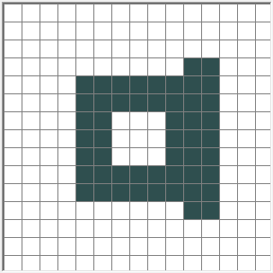

Se obtuvo el resultado: “A”

* + Prueba 3:

Con la muestra:

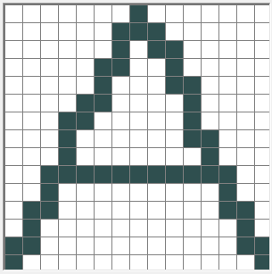

Se obtuvo el resultado: “A”

* + Prueba 4:

Con la muestra:

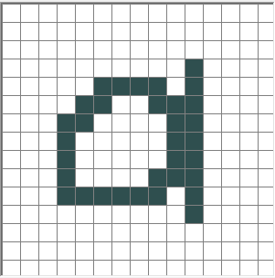

Se obtuvo el resultado: “?”

* + Prueba 5:

Con la muestra:

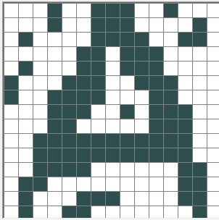

Se obtuvo el resultado: “A”

* Pruebas para “E”:
  + Prueba 1:

Con la muestra:

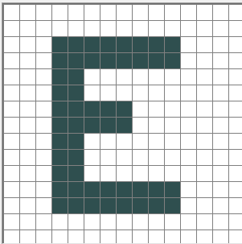

Se obtuvo el resultado: “E”

* + Prueba 2:

Con la muestra:

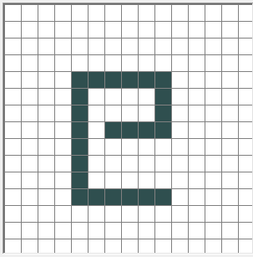

Se obtuvo el resultado: “E”

* + Prueba 3:

Con la muestra:

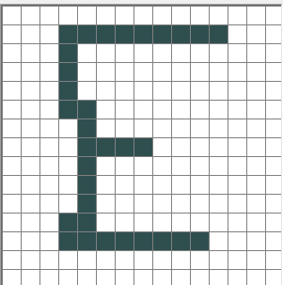

Se obtuvo el resultado: “E”

* + Prueba 4:

Con la muestra:

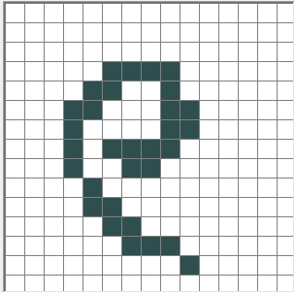

Se obtuvo el resultado: “E”

* + Prueba 5:

Con la muestra:

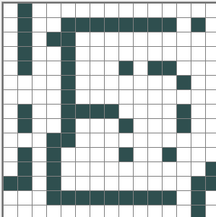

Se obtuvo el resultado: “E”

* Pruebas para “I”:
  + Prueba 1:

Con la muestra:

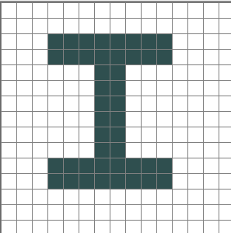

Se obtuvo el resultado: “A”

* + Prueba 2:

Con la muestra:

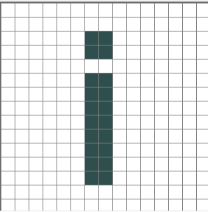

Se obtuvo el resultado: “I”

* + Prueba 3:

Con la muestra:

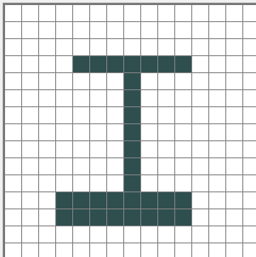

Se obtuvo el resultado: “?”

* + Prueba 4:

Con la muestra:

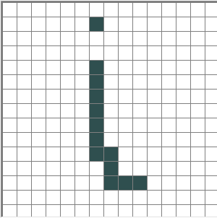

Se obtuvo el resultado: ”I”

* + Prueba 5:

Con la muestra:

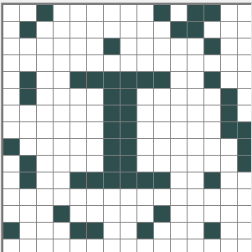

Se obtuvo el resultado: “?”

* Pruebas para “O”:
  + Prueba 1:

Con la muestra:

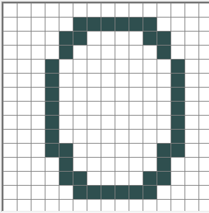

Se obtuvo el resultado: “A”

* + Prueba 2:

Con la muestra:

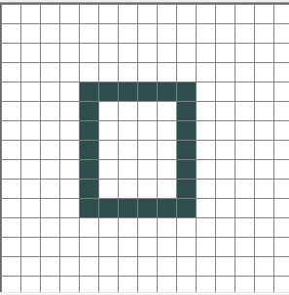

Se obtuvo el resultado: “O”

* + Prueba 3:

Con la muestra:

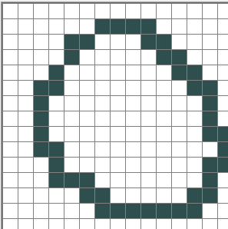

Se obtuvo el resultado: “O”

* + Prueba 4:

Con la muestra:

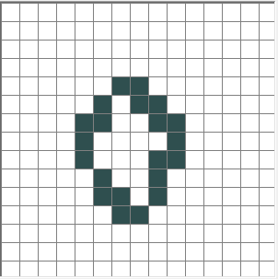

Se obtuvo el resultado: “O”

* + Prueba 5:

Con la muestra:

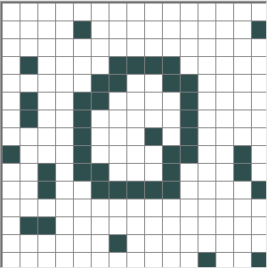

Se obtuvo el resultado: “A”

* Pruebas para “U”:
  + Prueba 1:

Con la muestra:

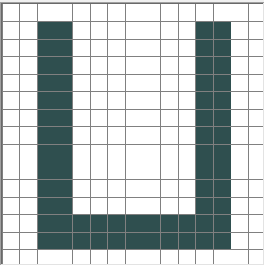

Se obtuvo el resultado: “U”

* + Prueba 2:

Con la muestra:

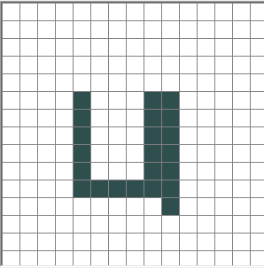

Se obtuvo el resultado: “U”

* + Prueba 3:

Con la muestra:

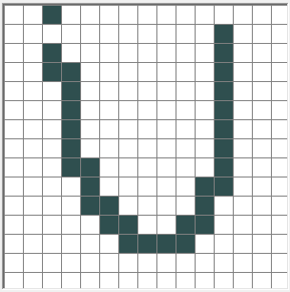

Se obtuvo el resultado: “U”

* + Prueba 4:

Con la muestra:

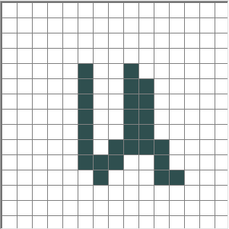

Se obtuvo el resultado: “U”

* + Prueba 5:

Con la muestra:

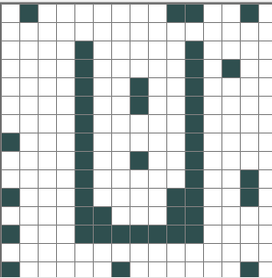

Se obtuvo el resultado: “?”

Con estas pruebas se obtuvieron 18 correctas de 25 en total para un porcentaje de resultados correctos del 72%.

# Manual de usuario

## Entrenamiento

Para realizar el entrenamiento de la red debemos de realizar los siguientes pasos:

1. Elegimos la opción del menú principal: Modo-> Entrenamiento.

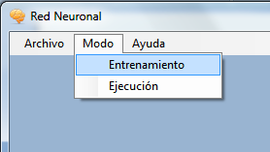

1. Se nos despliega una pantalla en la cual podemos elegir las opciones de configuración del entrenamiento.

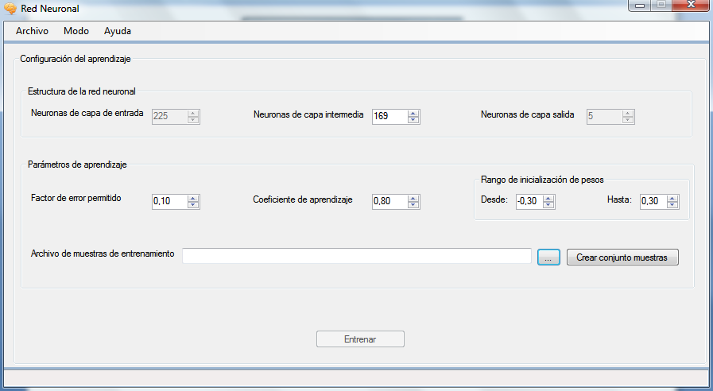

* 1. **Estructura de la red neuronal:** Podemos elegir los parámetros que contienen la estructura de la red como lo son la cantidad de neuronas para cada una de las 3 capas de la red. Para esta implementación solamente se pueden elegir la cantidad de neuronas en la capa intermedia.
  2. **Parámetros de aprendizaje:** Podemos cambiar aspectos como el error permitido durante el entrenamiento, el coeficiente de aprendizaje con el que se ajustan los pesos de la red y el rango dentro del cual se inicializaran los pesos de manera aleatoria.
  3. **Muestras de entrenamiento:** Elegimos el archivo que contiene las muestras para el entrenamiento, esto lo realizamos realizando click en  el cual nos despliega una ventana de navegación en la cual elegimos algún archivo de muestras el cual contenga la extensión “.CM”. En nuestro caso podemos encontrar archivos con muestras en la carpeta “Muestras” que se encuentra en la raíz.

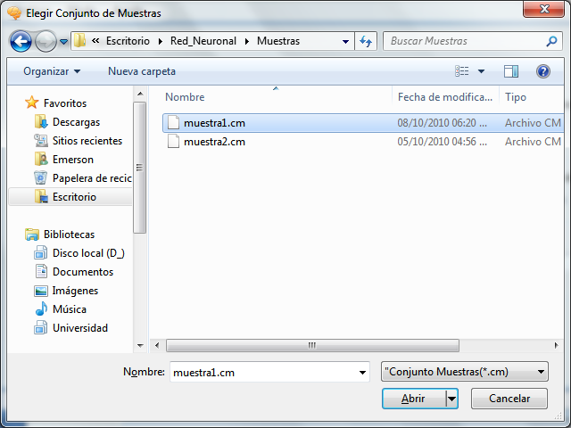

* 1. **Creación de muestras**: además de elegir entre muestras ya creadas, podemos crear nuestras propias muestras, esto se especifica en la sección Creación de muestras más adelante.

1. Una vez configurado el entrenamiento realizamos click en el botón “Entrenar”. Esto nos lleva a la pantalla en la cual se muestra el proceso del entrenamiento.

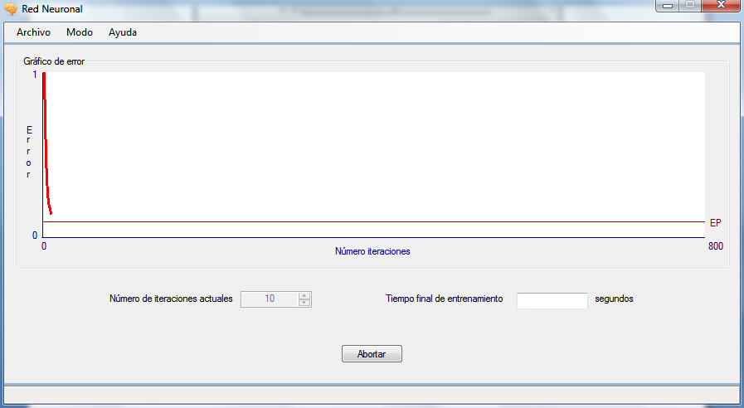

En esta pantalla encontramos un gráfico en el cual se muestra el error que se va obteniendo durante el entrenamiento. En el campo “Número de iteraciones actuales” se nos muestra la iteración por la cual nos encontramos en el entrenamiento y finalmente el campo “Tiempo final de entrenamiento” nos presenta el tiempo, en segundos, que duró el entrenamiento.

Además tenemos la opción de abortar el entrenamiento durante el transcurso de éste, para ello realizamos click en el botón “Abortar”, esto nos despliega un mensaje informándonos de esta situación e informándonos de que podemos guardar los pesos que llevamos hasta el momento en el entrenamiento.

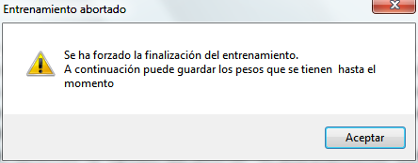

Para guardar los pesos nos enviará al proceso descrito en guardar pesos de entrenamiento.

1. Una vez finalizado el entrenamiento se nos despliega un mensaje informándonos este hecho y que seguidamente debemos de guardar los pesos generados por el entrenamiento.

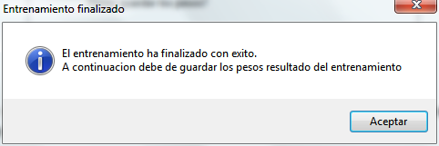

1. **Guardar los pesos del entrenamiento**: Se nos despliega una ventana de navegación en la cual podemos guardar los pesos en la ruta que elijamos.

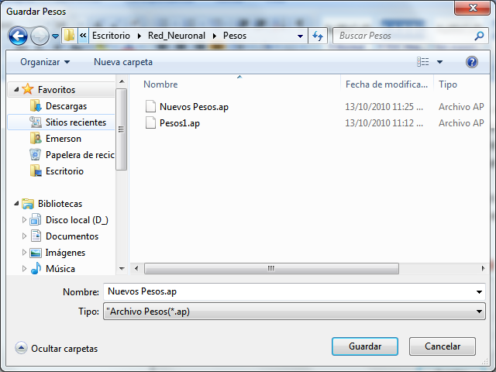

Si guardamos los pesos de manera exitosa se nos despliega un mensaje informándonos.

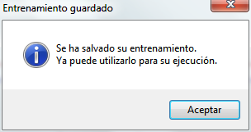

Si ocurriera un error a la hora de guardar los pesos el sistema nos despliega una ventana informándonos según sea el tipo del error, y además nos da la oportunidad de realizarlo de nuevo.

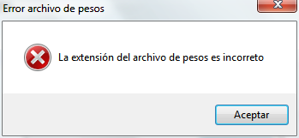

Si decidimos no guardar los pesos se nos despliega una ventana la cual nos informa de esto y nos da la opción de volver a realizarlo. Si se elige realizarlo de nuevo volveremos al mismo proceso anterior, de lo contrario no se salvarán los pesos.

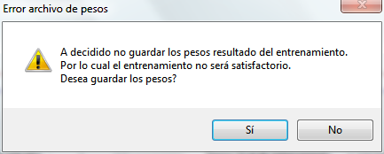

1. Si se presenta algún problema durante el entrenamiento se despliega un mensaje y se direcciona de nuevo a la pantalla de configuración del entrenamiento.

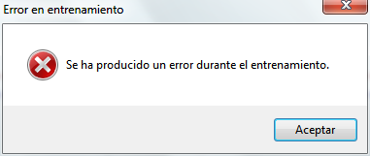

## Creación de muestras

Para la creación de muestras debemos de realizar los siguientes pasos:

1. Ingresamos en modo de entrenamiento eligiendo la opción del menú principal: Modo-> Entrenamiento.



1. Se nos despliega una pantalla en la cual realizamos click en el botón 
2. Esto nos despliega la pantalla en la cual podemos crear nuestras muestras.

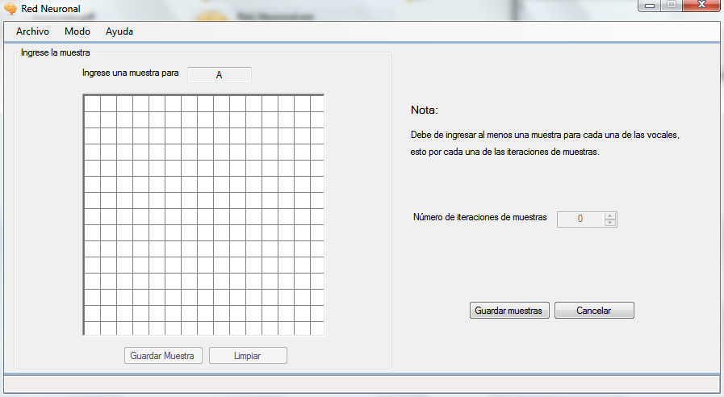

1. Para la creación de las muestras se nos muestra en la parte superior la muestra que debemos ingresar y en el panel de dibujo realizamos el dibujo de dicha muestra. Para dibujar realizamos click izquierdo sobre el panel y arrastramos el mouse llenando las casillas. Si deseamos borrar alguna de las casillas realizamos click derecho sobre la casilla y podemos arrastrarla dentro del panel para borrar más casillas.

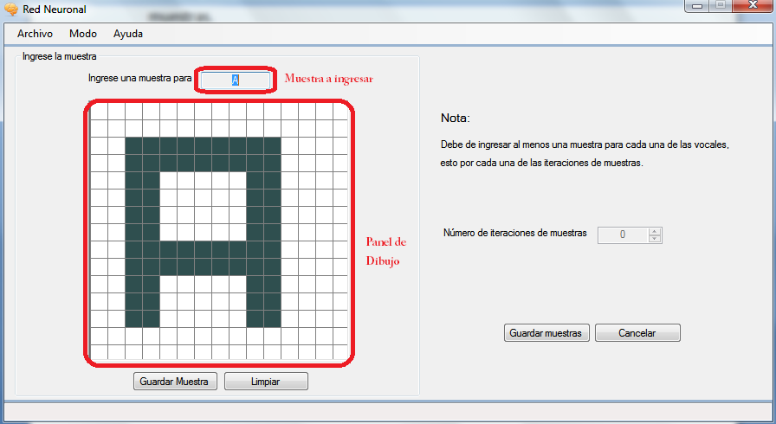

Además podemos limpiar el panel de dibujo, para ingresar una muestra desde cero, realizando click en el botón.

1. Una vez ingresada la muestra realizamos click en el botón, el cual nos guardará la muestra ingresada, nos limpiará el panel y nos pedirá la siguiente muestra.
2. En el campo “Numero de iteración de muestras” se nos muestra la cantidad de iteraciones de muestras que hemos ingresado. Una iteración de muestras está compuesta por una muestra de cada una de las vocales.
3. Una vez ingresado un conjunto de iteración de muestras podemos guardarlas realizando click en el botón. Si no hemos completado una iteración completa de muestras se nos despliega un mensaje con el error y nos deja en terminar de ingresar el conjunto de muestras.

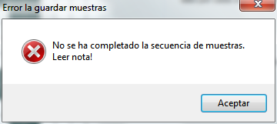

Si hemos completado al menos una iteración se nos despliega una ventana de navegación en la cual elegimos la ruta y el nombre del archivo con el que vamos a guardarlo.

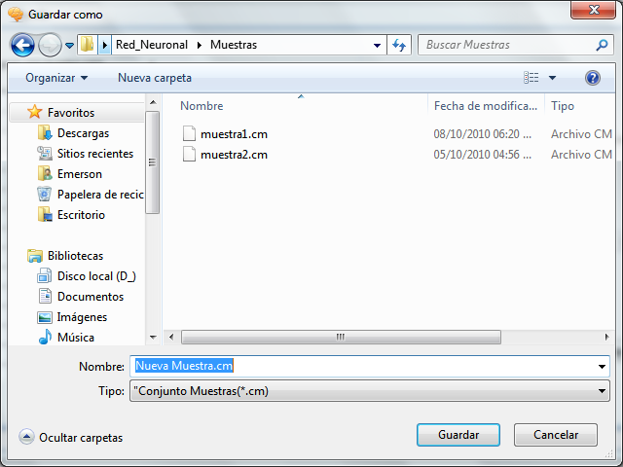

Una vez guardadas las muestras, el sistema nos devuelve a la pantalla de configuración del entrenamiento y en el campo “Archivo de muestras de entrenamiento” se nos muestra la dirección de las muestras que acabamos de crear.

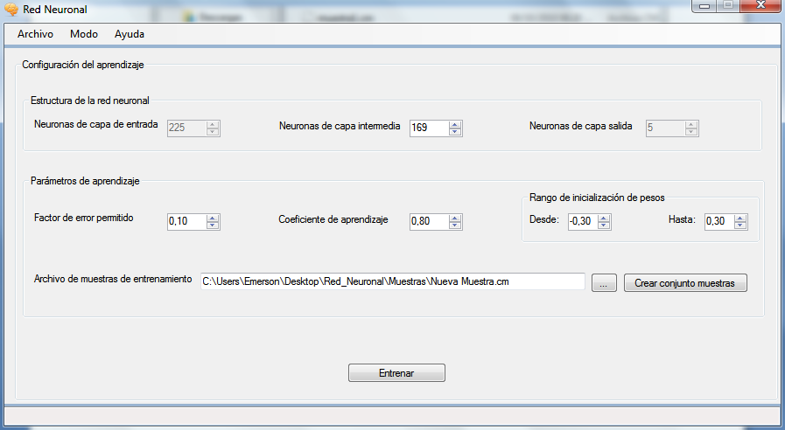

1. Para cancelar la creación de muestras realizamos click en el botón el cual nos envía de regreso a la ventana de configuración del entrenamiento.

## Ejecución

Para realizar la ejecución del reconocimiento debemos de realizar los siguientes pasos:

1. Elegimos la opción del menú principal: Modo-> Ejecución.

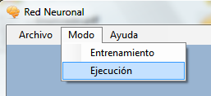

1. Se nos despliega una pantalla para la ejecución del reconocimiento.

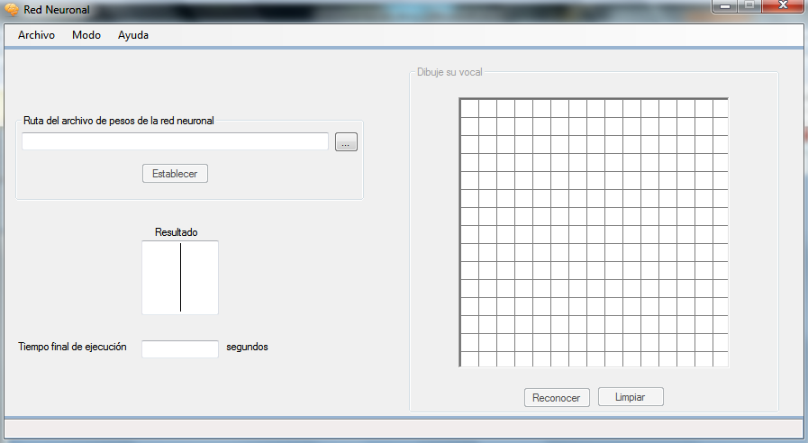

1. Primero que nada debemos de establecer la ruta del archivo de pesos con el cual se configurará la red neuronal. Para ello realizamos click en el botón. Esto nos despliega una ventana de navegación en la cual elegimos algún archivo de pesos el cual contenga la extensión “.AP”. En nuestro caso podemos encontrar archivos con muestras en la carpeta “Pesos” que se encuentra en la raíz.

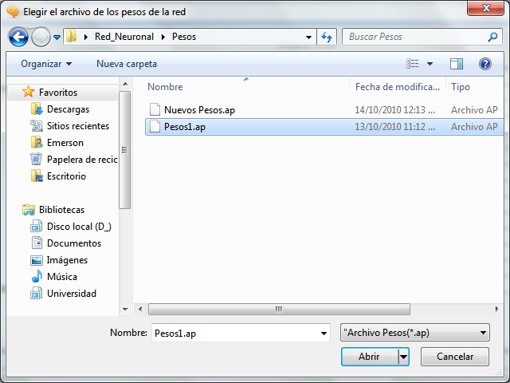

1. Una vez elegido el archivo de pesos, realizamos click en el botón para que se configure nuestra red neuronal.

Si ocurre algún error durante el establecimiento de la configuración se despliega un mensaje de error y se permite volver a intentar otra configuración.

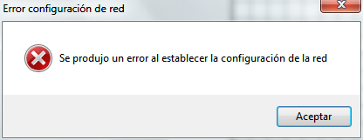

1. Una vez configurada la red se nos habilita el panel de dibujo en el cual podemos dibujar una letra para ser reconocida. Para dibujar realizamos click izquierdo sobre el panel y arrastramos el mouse llenando las casillas. Si deseamos borrar alguna de las casillas realizamos click derecho sobre la casilla y podemos arrastrarla dentro del panel para borrar más casillas.

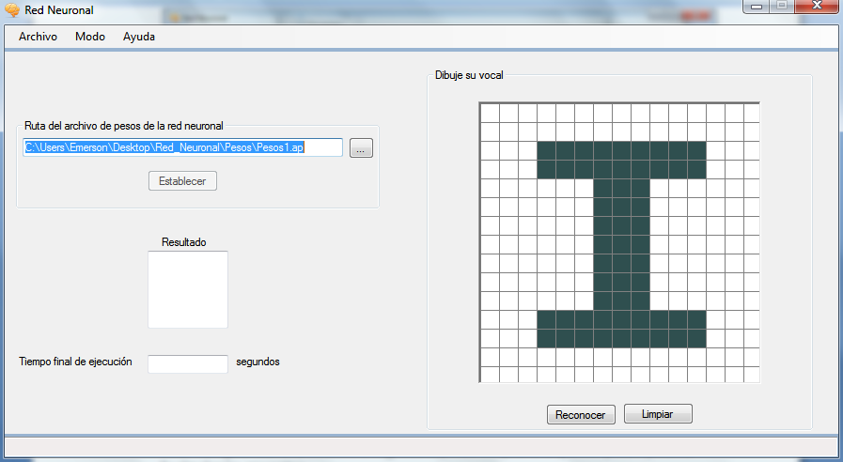

Además podemos limpiar el panel de dibujo, para ingresar una vocal desde cero, realizando click en el botón.

1. Una vez ingresada la vocal realizamos click en el botón, el cual nos hace el reconocimiento de la vocal.

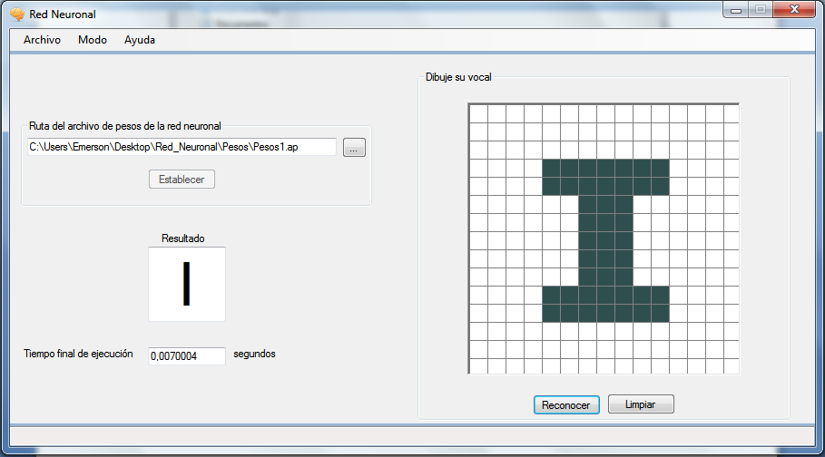

En el campo “Resultado” se nos muestra el resultado del reconocimiento, en caso de que no se reconozca la letra nos despliega el resultado “?”. En el campo Tiempo final de ejecución se nos muestra el tiempo que duró la red neuronal en reconocer la letra.

Este proceso podemos repetirlo las veces que deseamos.

## Salir

Para salir del programa podemos realizarlo de dos maneras:

1. Elegimos la opción del menú principal: Archivo -> Salir.

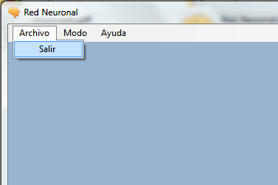

1. Damos click en el botón  de la ventana principal.

## Acerca de

Para encontrar información acerca del programa podemos realizarlo eligiendo la opción en el menú principal: Ayuda -> Acerca De.

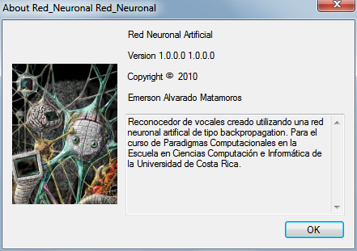

# Observaciones

## Formato de los archivos

Archivo de muestras

El formato del archivo de muestras contiene la extensión “.CM” y está estructurado de la siguiente manera:

* Cada una de las líneas del archivo está compuesto por una muestra completa.
* Los primeros 5 dígitos de la muestra son para la entrada, esto es la codificación de cada una de las vocales.
  + Para “A” la codificación correspondiente es “10000”
  + Para “E” la codificación correspondiente es “01000”
  + Para “I” la codificación correspondiente es “00100”
  + Para “O” la codificación correspondiente es “00010”
  + Para “U” la codificación correspondiente es “00001”
* Después de la entrada se encuentra el separador “;”.
* Los siguientes 225 dígitos son la matriz de entrada en el dibujo realizado. Un “1” significa casilla pintada y un “0” significa casilla en blanco.

Si a la hora de realizar el entrenamiento se elige un archivo con una extensión diferente o si el archivo no contiene la estructura mencionada anteriormente, el sistema lanzará un error y no lo procesará.

Ejemplo de muestra:

|  |
| --- |
| 10000;000000000000000000000000001000000000000010000000000010000000000011101…  01000;000000000000000000000000000000000000000000000001111111111000001000100…  00100;000000000000000000000000000000000000000000000000000000000000000000000…  00010;000000000000000000000000000000000000011110000000111100011000001000000…  00001;000000000000000000000000000000000000000000000011101010011111000000000… |

Archivos de pesos

El formato del archivo de pesos contiene la extensión “.AP” y está estructurado de la siguiente manera:

* Se encuentra separado por etiquetas: la primera etiqueta es “Configuración”, seguido de “Oculta”, “Salida” y finalmente “Fin”
* En configuración tenemos 3 líneas: en la primera el numero de neuronas en la capa de entrada, seguido del numero de neuronas en la capa oculta y finalmente el numero de neuronas en la capa de salida.
* En “Oculta” tenemos todos los pesos correspondientes a la capa oculta.
* En “Salida” tenemos todos los pesos correspondientes a la capa de salida.

Si a la hora de realizar la ejecución se elige un archivo con una extensión diferente o si el archivo no contiene la estructura mencionada anteriormente, el sistema lanzará un error y no lo procesará.

Ejemplo de pesos:

|  |
| --- |
| Configuracion  225  169  5  Oculta  -0,103318809417566  0,0736489179689587  -0,0687190778398462  -0,159105756321885  …  Salida  -0,295134013065907  0,142928800861309  -0,388595099124425  0,146818893835928  …  Fin |